Ctrl+d 键盘输入结束或退出终端

Ctrl+s 暂停当前程序，暂停后按下任意键恢复运行

Ctrl+z 将当前程序放到后台运行，恢复到前台为命令fg

Ctrl+a 将光标移至输入行头，相当于Home键

Ctrl+e 将光标移至输入行末，相当于End键

Ctrl+k 删除从光标所在位置到行末

Alt+Backspace 向前删除一个单词

Shift+PgUp 将终端显示向上滚动

Shift+PgDn 将终端显示向下滚动

Ctrl+d 键盘输入结束或退出终端

Ctrl+s 暂停当前程序，暂停后按下任意键恢复运行

Ctrl+z 将当前程序放到后台运行，恢复到前台为命令fg

Ctrl+a 将光标移至输入行头，相当于Home键

Ctrl+e 将光标移至输入行末，相当于End键

Ctrl+k 删除从光标所在位置到行末

Alt+Backspace 向前删除一个单词

Shift+PgUp 将终端显示向上滚动

Shift+PgDn 将终端显示向下滚动

zzzasd123.cr.cx

touch 创建文件

cd / 进入跟目录

ls 列出文件和目录

cd /home 进入/home目录

cd 进入用户主目录

cd /etc/ 进入/etc/目录

cat fatab 查看fatab文件

cat b<TAB><TAB> 连续按TAB两次

ls *.cpp * 通配符

ls text[1-3] 会以text开头并以1-3结束

pwd 显示当前位置

cd /usr/local/bin/ 进入到/usr/local/bin/目录

dir 相当于ls命令

vdir 相当于ls命令加上-l选项

cat day cat命令用于查看文件内容

cat day weather cat可以跟多个文件作为参数

more fstab more命令来一页一页地显示文件内容

find /usr/bin/ -name zip -print find命令需要一个路径作为查找范围，在这里/usr/bin/是路径，会深入去查找这个文件，如果指定是“/” 那么就是查找整个文件系统，-name选项指定了文件名 这里文件名是zip -print 表示将结果输出到标准输出、

find /usr/bin/ -type f –atime +100 –print find命令查找文件，-atime n用来查找最后一次使用在N天前的文件，-mtime n则用来查找最后一次修改在N天前的文件，很少可以精确到N的大小，所以用+n表示大于N，-N小于N，例如（在/usr/bin/中查找最近100天内没有使用过的命令（也就是最后一次使用在100天或100天以前的命令））

find 。 -type f –mtime -1 -print (查找当前目录，最近一天内修改过的文件)

locate *.doc locate 更加精准的搜索，locate命令自动建立整个文件名数据库，不需要用户插手，

whereis find whereis命令主要用于查找程序文件，并提供这个文件的二进制可执行文件、源代码文件和使用手册存放的位置

whereis –b find 使用-b选项让whereis命令只查找二进制可执行文件

whereis xxx 如果whereis无法找到文件，那么将返回一个空字符串

who who命令可以查看当前系统中有哪些人可以登录

whoami 忘记要以什么身份登录到系统，以这个命令查找

uname -a 这个命令可以给出当前操作系统的所有有用信息

uname -r 查看内核版本信息，可以使用 -R选项。

Man find 帮助手册 按Q键退出

Whatis uname whatis命令是从某个程序的使用手册页中抽出一行简单的介绍性文字，帮助用户了解大概可以做什么，whatis与locate命令基本一样

Apropos 命令，通过反查找到某个命令，加入用户想要搜索一个文件，想不起用什么命令就可以使用apropos

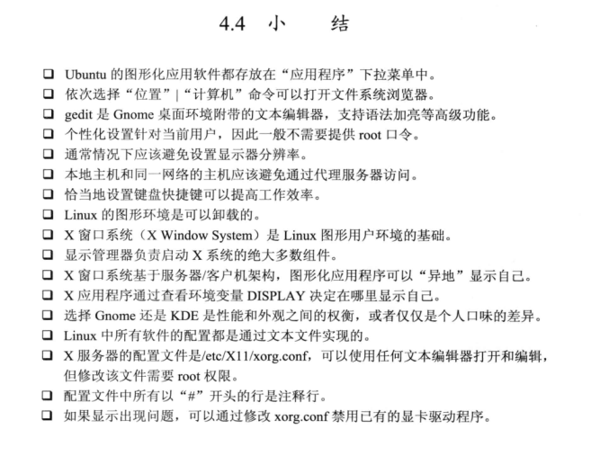



--修改ip地址---

即时生效:

# ifconfig eth0 192.168.1.155 netmask 255.255.255.0

重启生效:

修改/etc/sysconfig/network-scripts/ifcfg-eth0

---修改default gateway---

即时生效:

# route add default gw 192.168.1.1

重启生效:

修改/etc/sysconfig/network-scripts/ifcfg-eth0

---修改dns---

修改/etc/resolv.conf

修改后即时生效，重启同样有效

---修改host name---

即时生效:

# hostname test1

重启生效:

修改/etc/sysconfig/network